**郑州航空港经济综合实验区公共资源交易中心**

**电子招投标交易平台**

**网上招投标操作说明书-投标人**

版本更新说明：

|  |  |  |
| --- | --- | --- |
| 版本 | 内容 | 时间 |
| V1.0 | 郑州航空港经济综合实验区公共资源交易中心电子招投标交易平台网上操作说明书-投标人发布 | 2016-12 |
| V2.0 | 更新了部分截图信息 | 2019-03 |

## 目 录

目 录 2

1、工程类业务网上投标信息填写 3

1）填写投标信息（已取消） 3

2）文件下载 3

2、供应商网上投标信息填写 3

1）填写投标信息（已取消） 3

2）文件下载。 3

3、招标文件查看 4

1）系统驱动及投标文件制作工具下载 4

2）驱动安装 5

3）投标文件制作工具安装 6

4、制作投标文件 8

1）软件主界面及相关介绍 8

2）制作投标文件（建设工程） 8

3）制作投标文件（政府采购） 14

5、上传投标文件 20

1）上传投标文件（建设工程） 20

2）上传投标文件（政府采购） 22

## 1、工程类业务网上投标信息填写

**前提条件：诚信库资料提交并现场验证通过**

### 1）填写投标信息（已取消）

按照相关政策要求，已经于2019年11月13日取消报名环节，直接领取招标文件即可。具体通知详见交易中心网站首页-重要通知-《关于取消投标报名的通知》，或者直接**[点击此处](http://www.zzhkgggzy.cn/zzhkgsyqjyzx/InfoDetail/?InfoID=7b68998d-1f57-45ba-ac74-912fa0c7fc29&CategoryNum=019)**查看。

### 2）文件下载

**点击页面左侧相关菜单，可以领取对应标段招标文件/答疑文件/控制价文件等。**

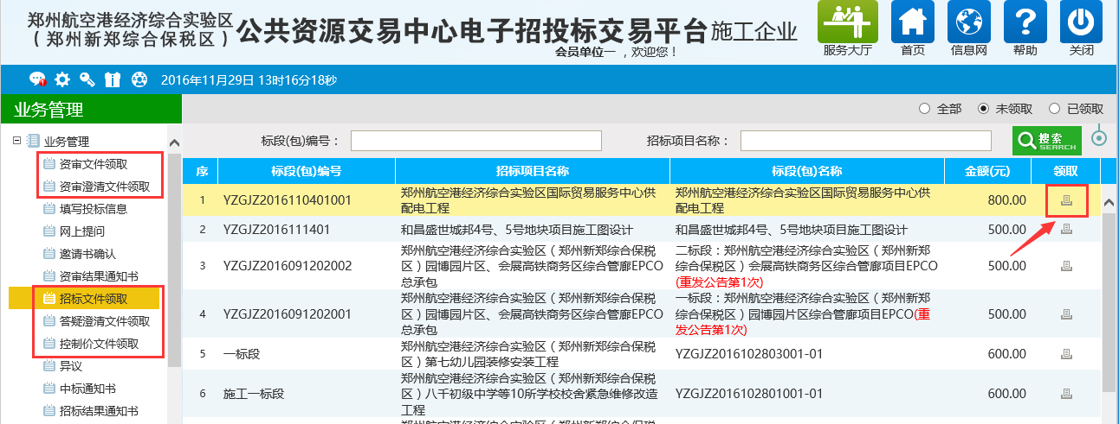

## 2、供应商网上投标信息填写

**前提条件：诚信库资料提交并现场验证通过**

### 1）填写投标信息（已取消）

按照相关政策要求，已经于2019年11月13日取消报名环节，直接领取招标文件即可。具体通知详见交易中心网站首页-重要通知-《关于取消投标报名的通知》，或者直接[点击此处](http://www.zzhkgggzy.cn/zzhkgsyqjyzx/InfoDetail/?InfoID=7b68998d-1f57-45ba-ac74-912fa0c7fc29&CategoryNum=019)查看。

### 2）文件下载。

**前提条件：已报名项目的招标文件已经上传至招投标平台**

**操作办法：点击页面左侧相关菜单，可以领取对应标段招标文件/答疑文件等。**

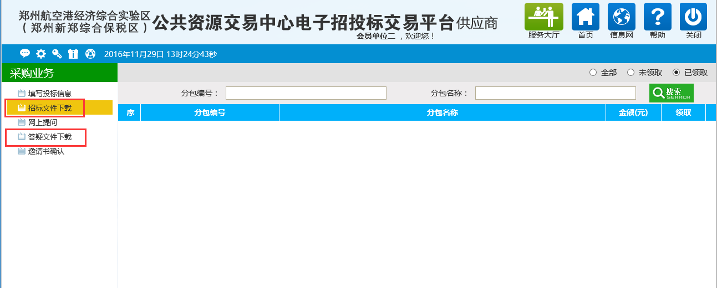

## 3、招标文件查看

### 1）系统驱动及投标文件制作工具下载

工具软件及系统驱动下载地址：<http://www.zzhkgggzy.cn/zzhkgsyqjyzx/InfoDetail/?InfoID=3f27899e-3d59-455c-91fb-f40a0ccb7209&CategoryNum=004004>

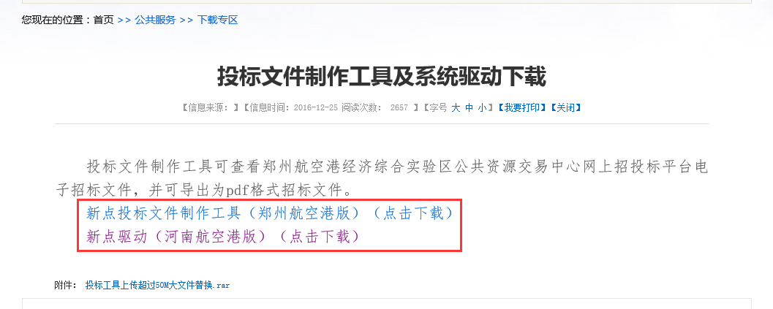

### 2）驱动安装

1. 双击安装程序，进入安装页面。安装前建议关闭杀毒软件、关闭word及excel、PPT等办公文档、拔出CA秘钥（如有）。

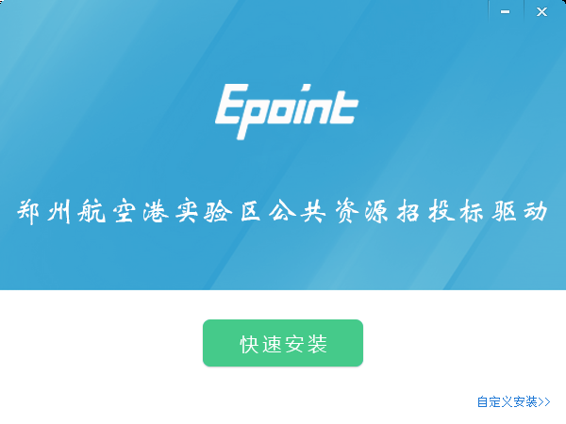

1. 点击快速安装，开始自动安装

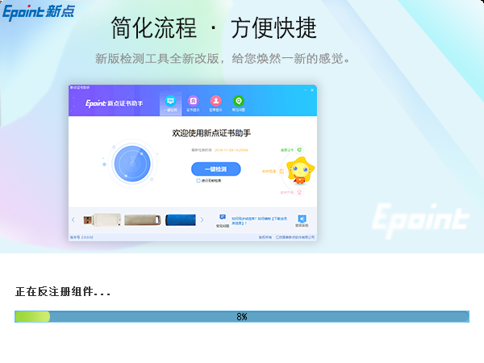

3、自动安装完成后，点击【完成】按钮，驱动安装成功。

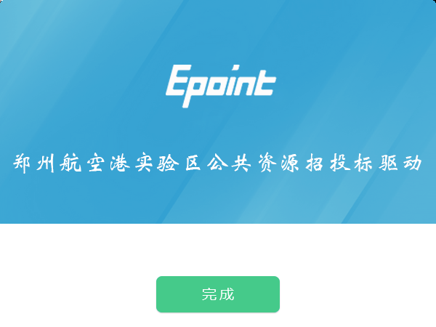

### 3）投标文件制作工具安装

投标文件制作工具软件采用向导式安装界面，双击运行文件进入安装页面

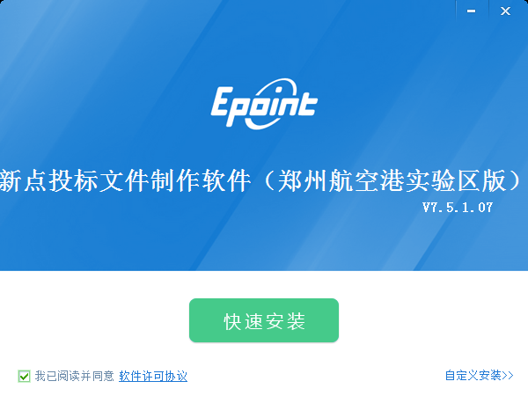

用户在阅读许可协议后，同意许可协议的内容。确认勾选“我已阅读并同意软件许可协议”点击 <快速安装>进行投标文件制作工具的安装。如图所示，等待自动安装完成。

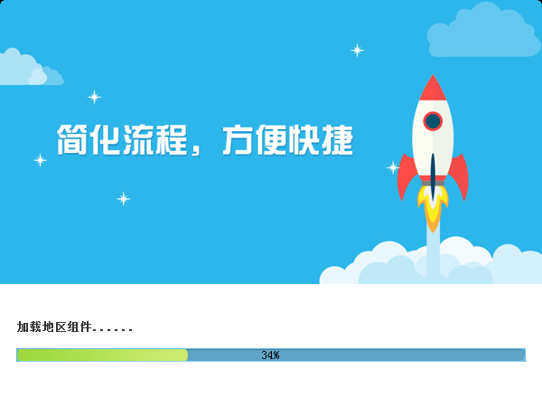

## 4、制作投标文件

### 1）软件主界面及相关介绍

左侧的操作流程栏菜单会根据招标文件的不同有所差别，此操作手册中以所有文件及流程都是用来做示例讲解的，用户实际操作过程中的界面可能会有细微差别，可根据实际情况对投标文件进行编制。

### 2）制作投标文件（建设工程）

#### 新建项目

打开投标文件制作软件，进入下图所示页面：

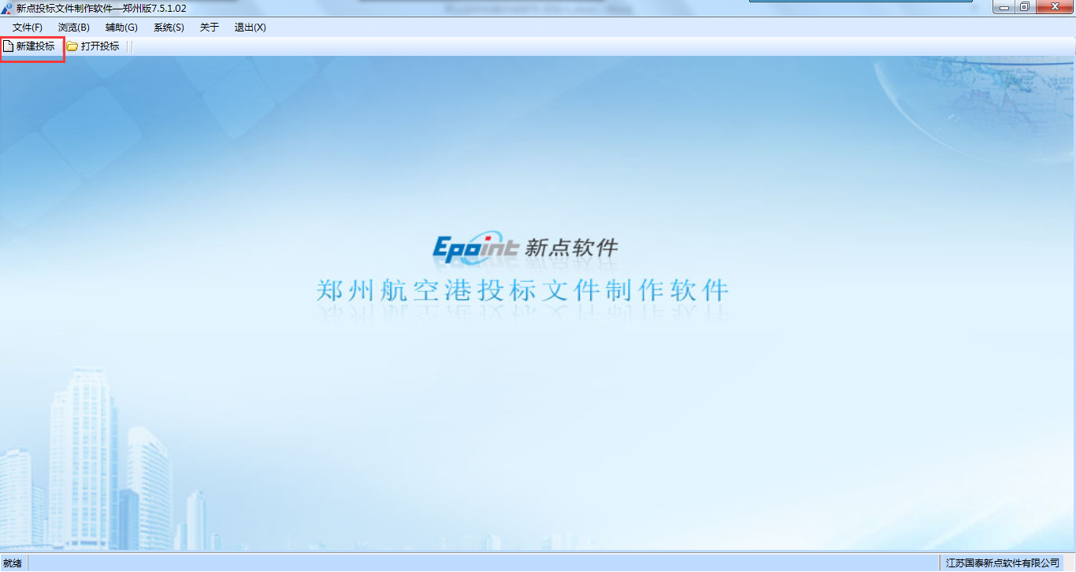

点击“新建投标”按钮，进行新建项目，如下图所示：

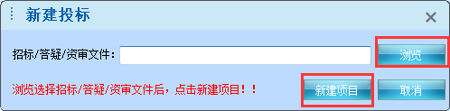

点击“浏览”按钮，选择答疑文件，如果本项目没有答疑文件，则选择招标文件，选择文件之后，点击页面中的“新建项目”按钮。进入招标文件制作页面，如下图所示：

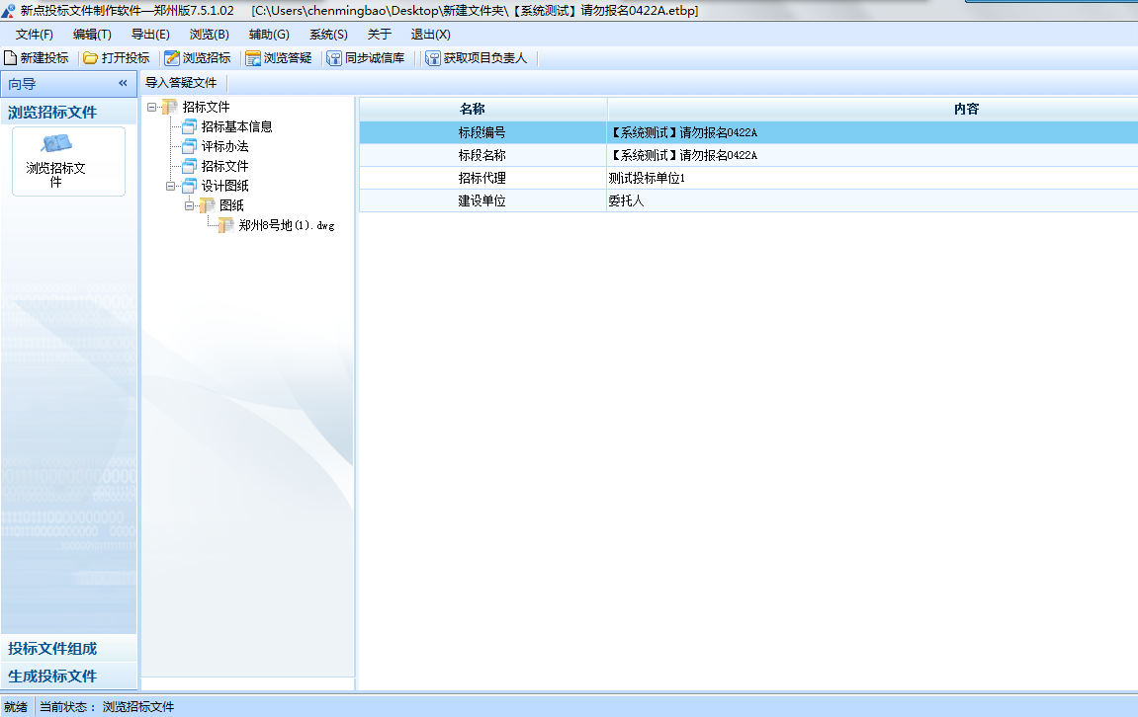

#### 查看招标文件

点击页面左侧的“浏览招标文件”按钮，点击招标文件目录，可以查看招标文件的相关内容，如下图所示：

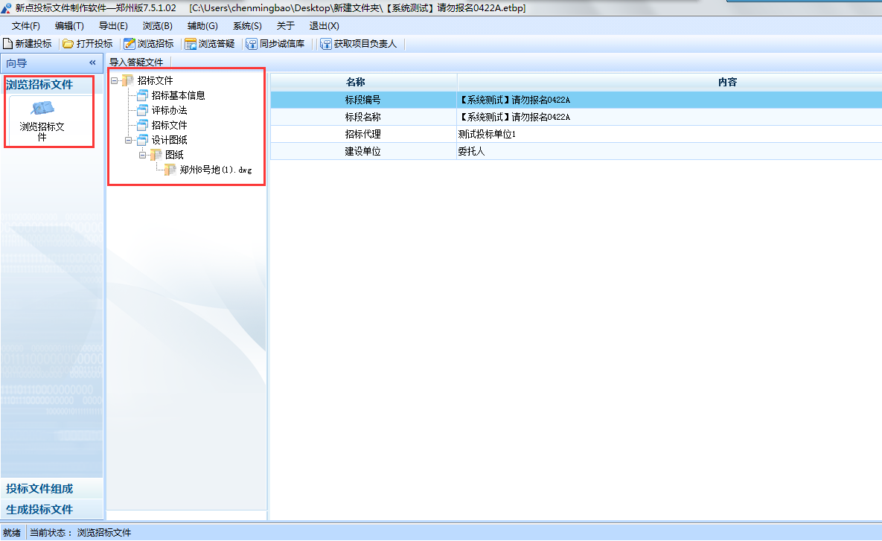

#### 封面

点击“投标文件组成—封面”按钮，进入下图所示页面：

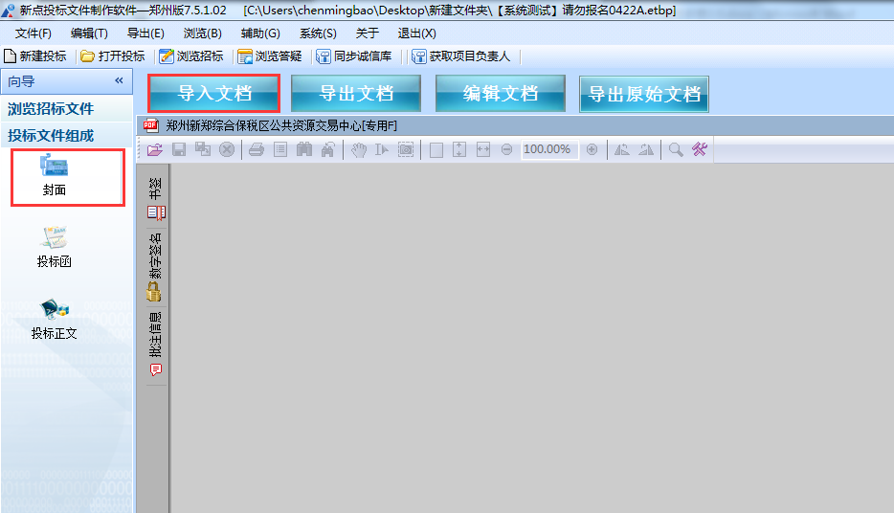

点击导入文档，可以导入pdf、jpeg格式封面文件。

#### 投标函

点击“投标文件组成—投标函”进入下图所示页面：

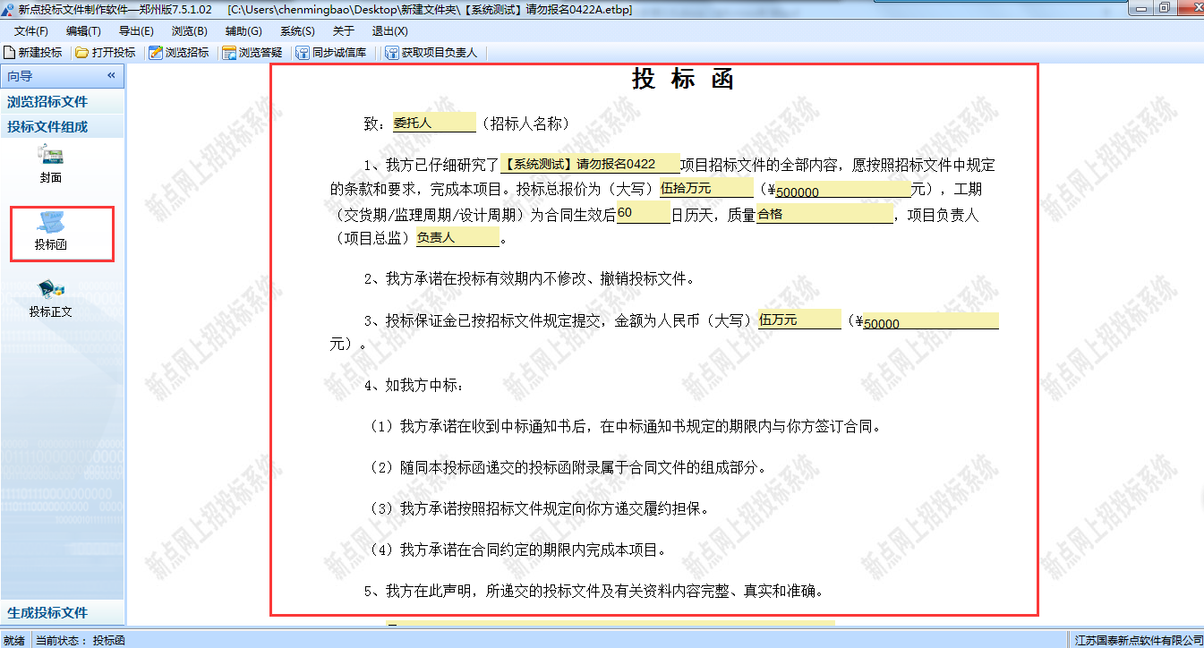填写相关信息即可。

#### 投标正文

点击“投标文件组成—投标正文”，进入下图所示页面：

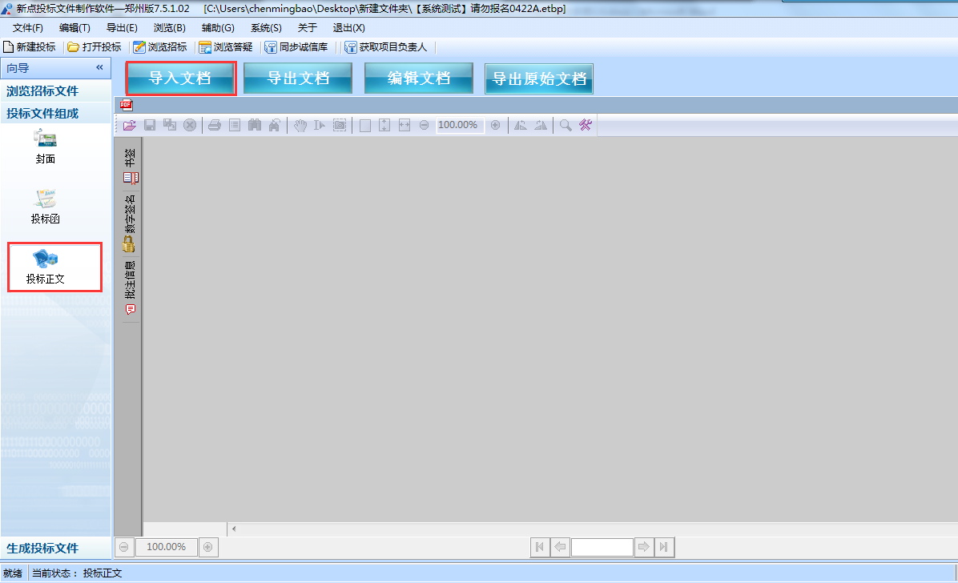

点击导入文档，可以导入doc、pdf、jpeg格式投标文件。

**注意：单个文件大小不得超过50M。**

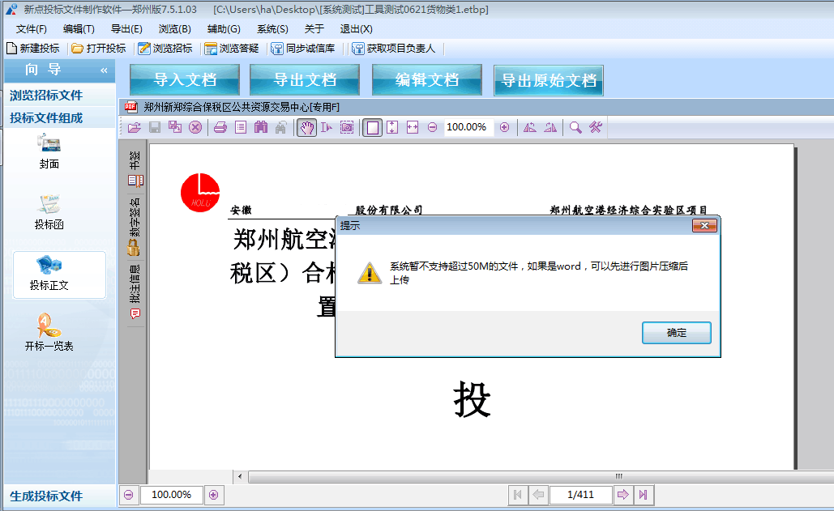

#### 生成投标文件

点击“生成投标文件一生成投标文件”，进入下图所示页面

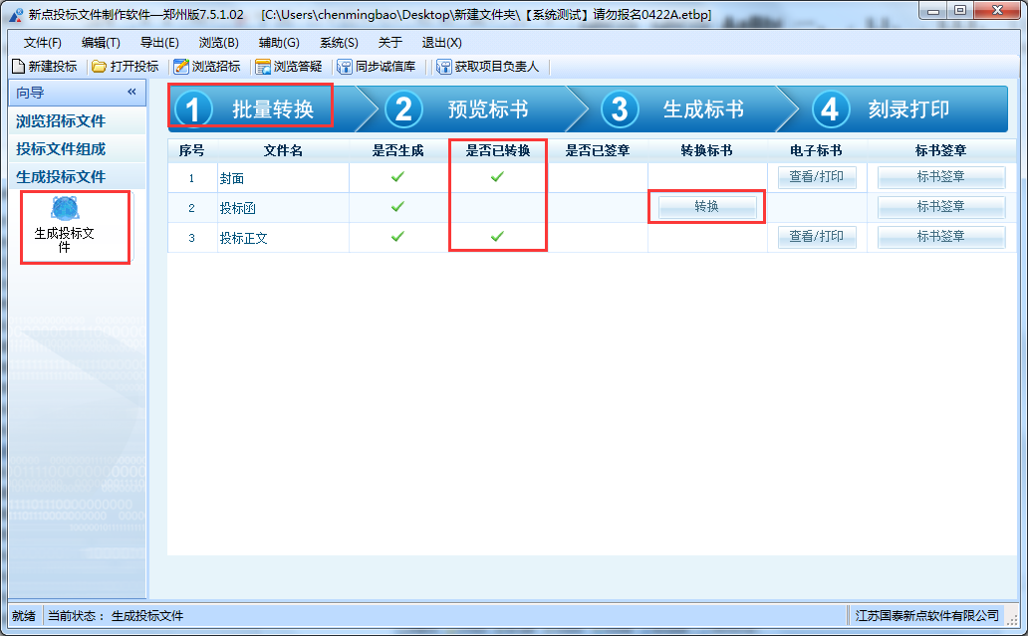

点击“批量转换”按钮，将所有的文件资料转换成PDF格式，转换成之后，在是否转换列里边会打上对号，所有文件都成功转换之后，对需要签章的文件进行签章，如下图所示：

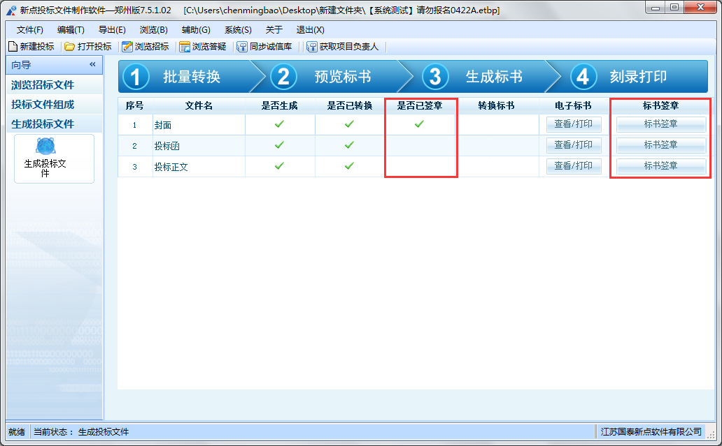

签章页面

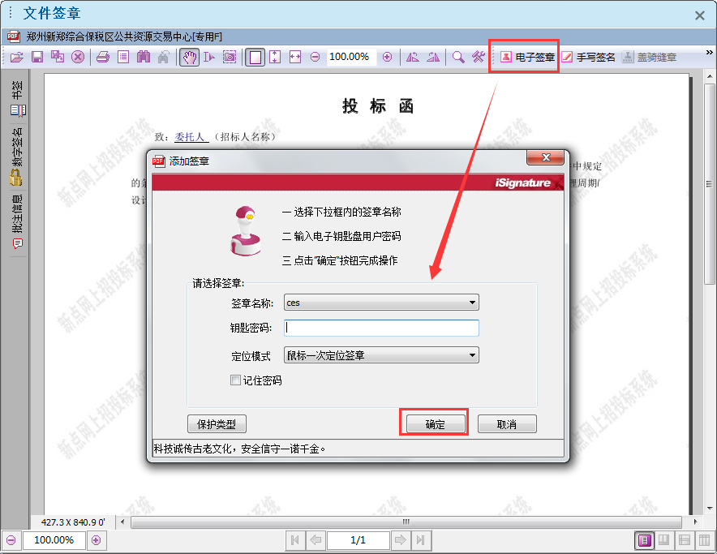

只需要对后边带有“标书签章”按钮的文件进行签章即可。签章完成之后，点击“预览标书”按钮，对标书进行预览，确认标书无误之后，点击“生成标书”按钮，进行投标标书生成。

**特别注意：**

1. **制作电子投标文件最后一步生成文件的时候，必须用本单位的企业CA，不能用法人CA。**
2. **开标时请携带并使用企业CA对标书进行解密。**

### 3）制作投标文件（政府采购）

#### 新建项目

打开投标文件制作软件，进入下图所示页面：



点击“新建投标”按钮，进行新建项目，如下图所示：



点击“浏览”按钮，选择答疑文件，如果本项目没有答疑文件，则选择招标文件，选择文件之后，点击页面中的“新建项目”按钮。进入招标文件制作页面，如下图所示：



#### 查看招标文件

点击页面左侧的“浏览招标文件”按钮，点击招标文件目录，可以查看招标文件的相关内容，如下图所示：

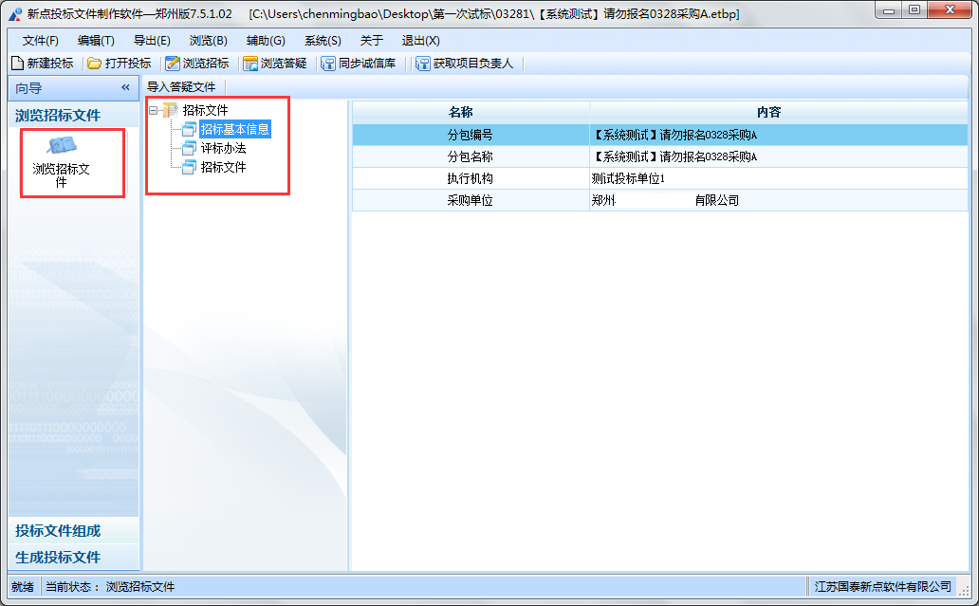

#### 封面

点击“投标文件组成—封面”按钮，进入下图所示页面：

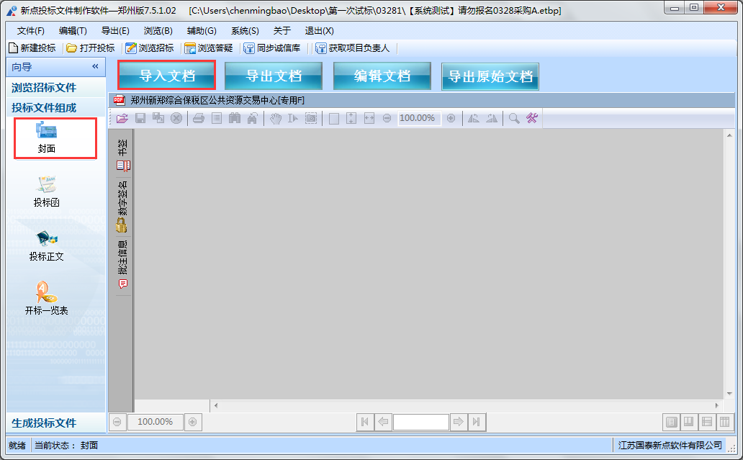

点击导入文档，可以导入pdf、jpeg格式封面文件。

#### 投标函

点击“投标文件组成—投标函”进入下图所示页面：

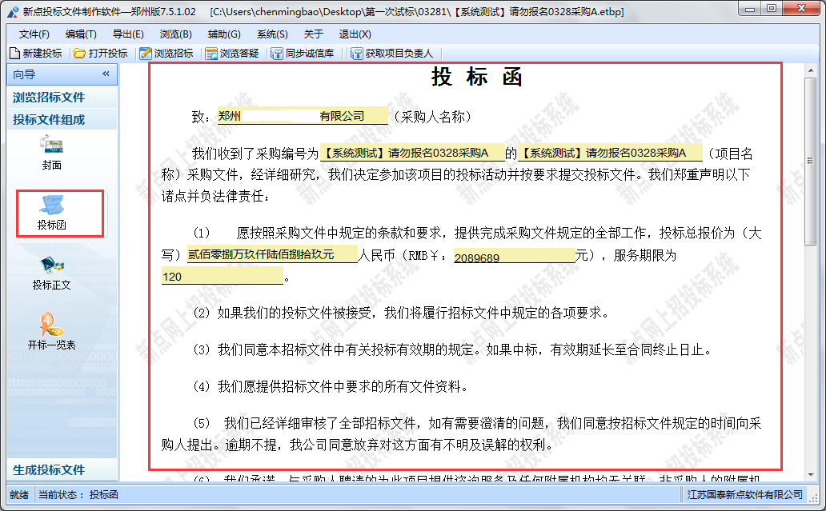填写相关信息即可。

#### 投标正文

点击“投标文件组成—投标正文”，进入下图所示页面：

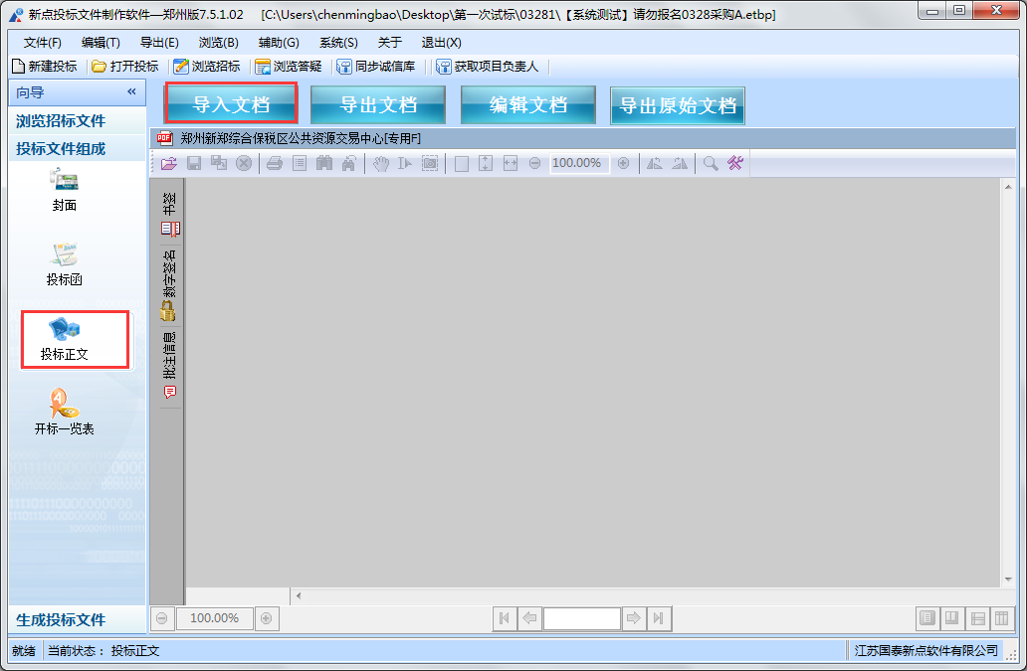

点击导入文档，可以导入doc、pdf、jpeg格式文件。

**注意：单个文件大小不得超过50M。**



#### 开标一览表

点击“投标文件组成—开标一览表”进入下图所示页面：

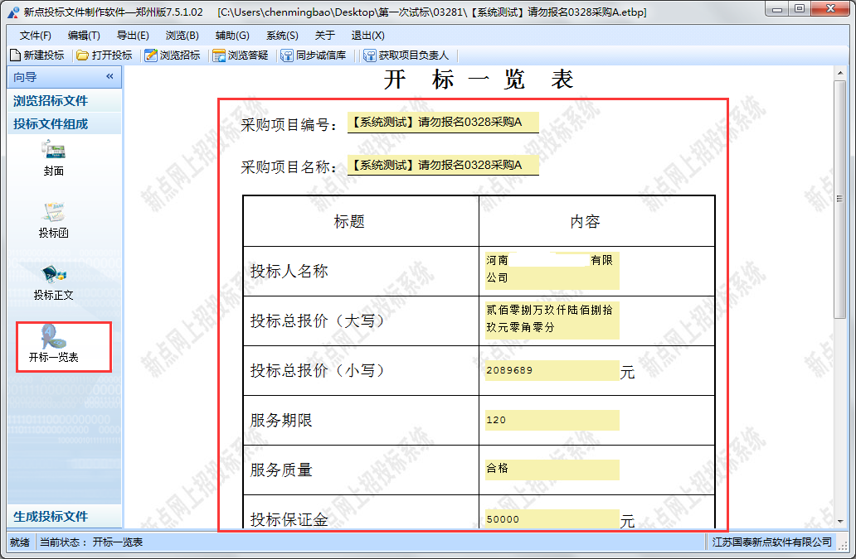

填写相关信息即可。

#### 生成投标文件

点击“生成投标文件一生成投标文件”，进入下图所示页面

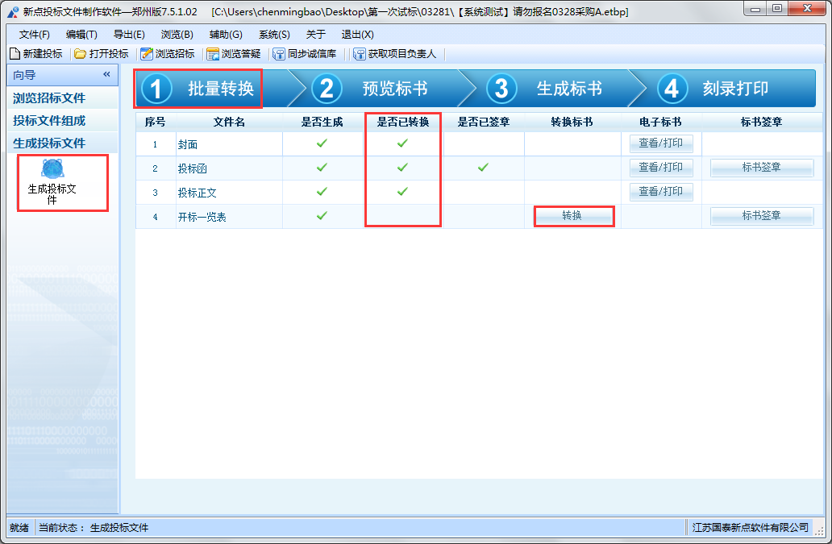

点击“批量转换”按钮，将所有的文件资料转换成PDF格式，转换成之后，在是否转换列里边会打上对号，所有文件都成功转换之后，对需要签章的文件进行签章，如下图所示：

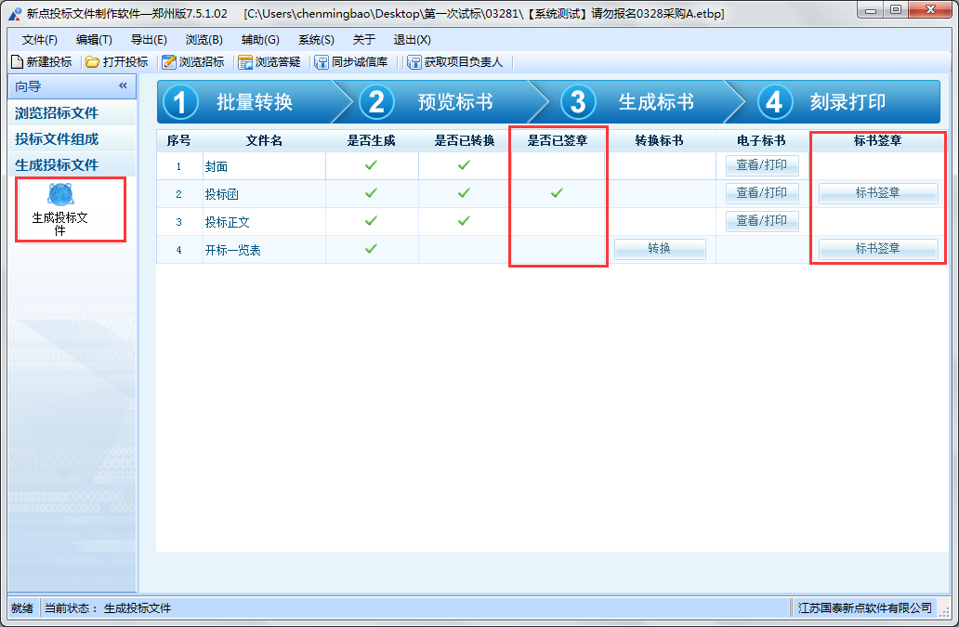

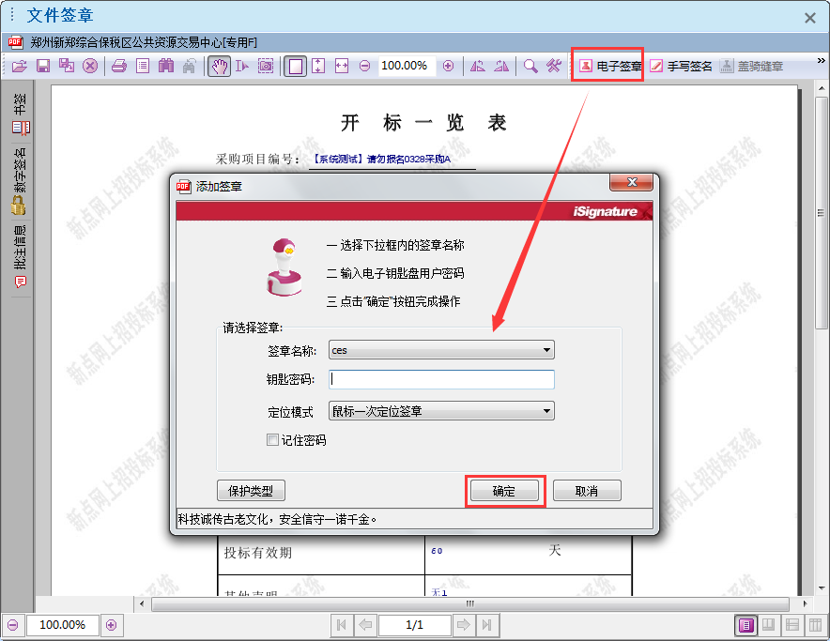

只需要对后边带有“标书签章”按钮的文件进行签章即可。签章完成之后，点击“预览标书”按钮，对标书进行预览，确认标书无误之后，点击“生成标书”按钮，进行投标标书生成。

**特别注意：**

1. **制作电子投标文件最后一步生成文件的时候，必须用本单位的企业CA，不能用法人CA。**
2. **开标时请携带并使用企业CA对标书进行解密。**

## 5、上传投标文件

### 1）上传投标文件（建设工程）

**登录会员帐号，点击“业务管理”-“上传投标文件”； 找到未上传投标项目，点击操作符号** 

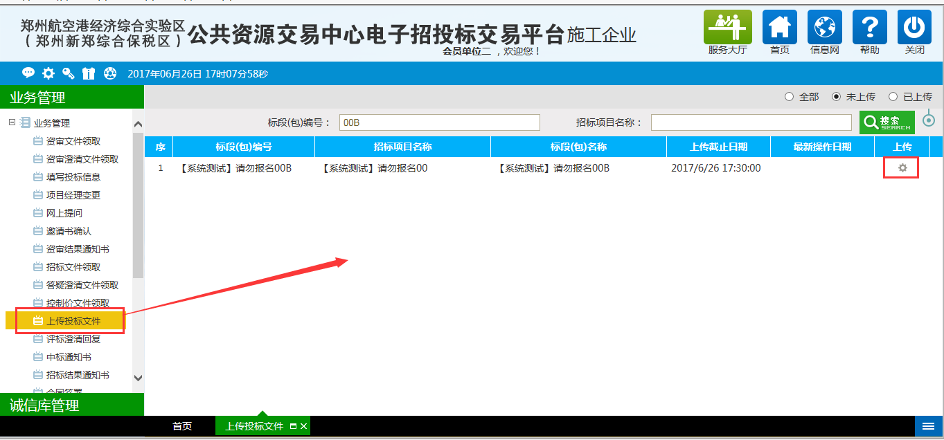

**点击“上传投标文件”。**

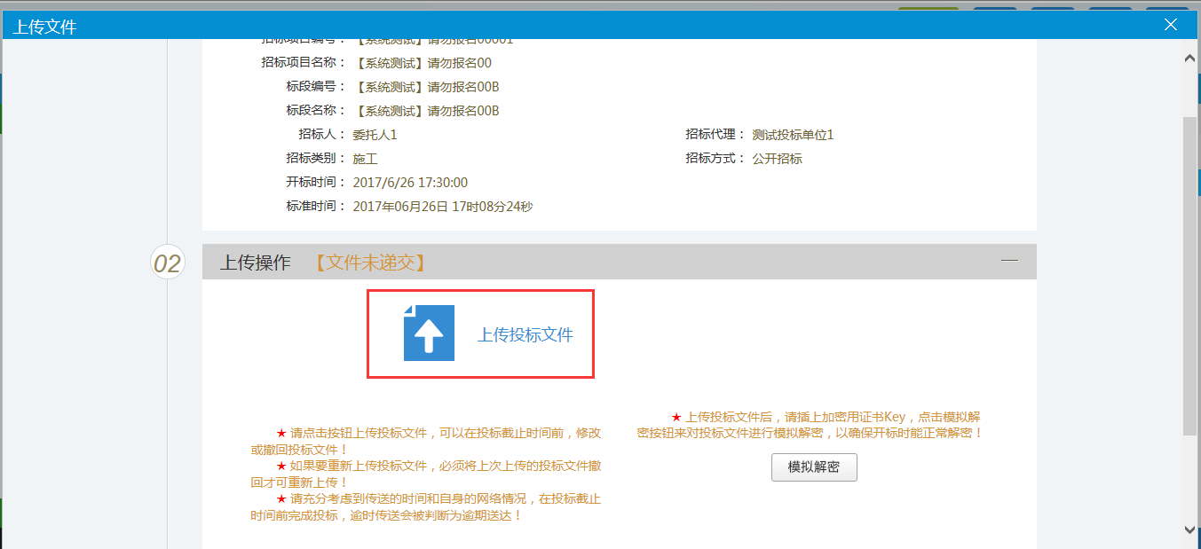

**选择文件上传（注：此处只能上传加密投标文件）**

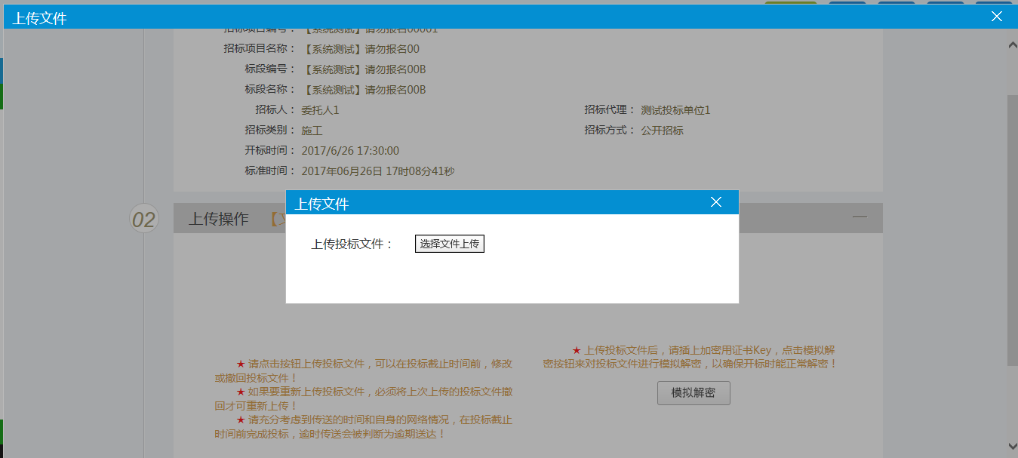

**上传成功，点击“模拟解密”按钮进行模拟解密**

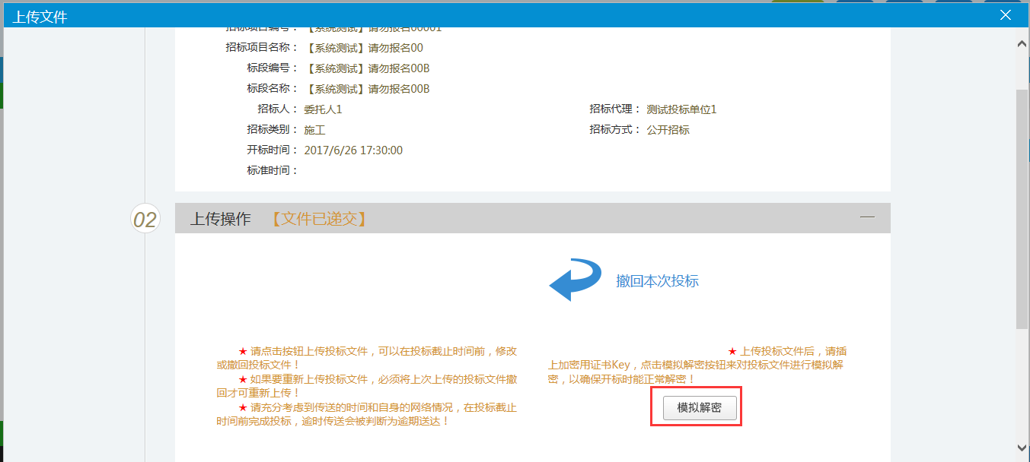

**模拟解密成功。开标时携带此CA进行解密。**

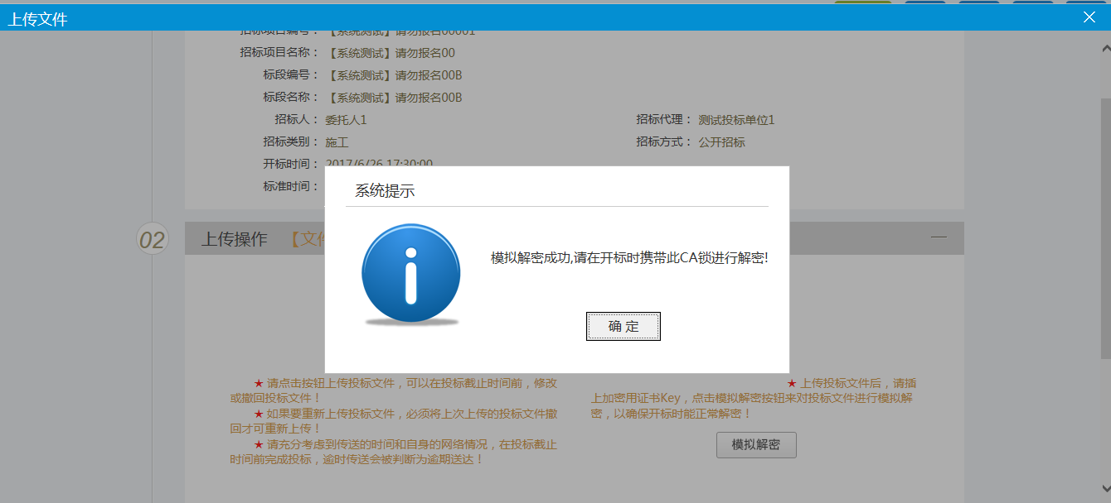

### 2）上传投标文件（政府采购）

**登录会员帐号，点击“采购业务”-“上传投标文件”； 找到未上传投标项目，点击操作符号** 

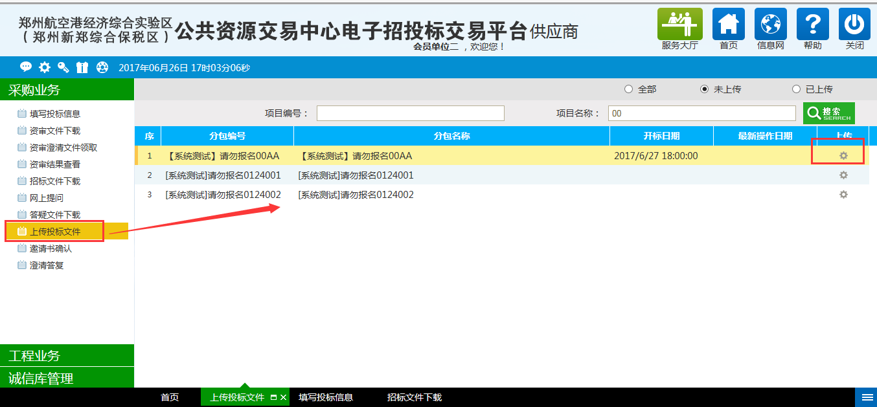

**点击“上传投标文件”。**

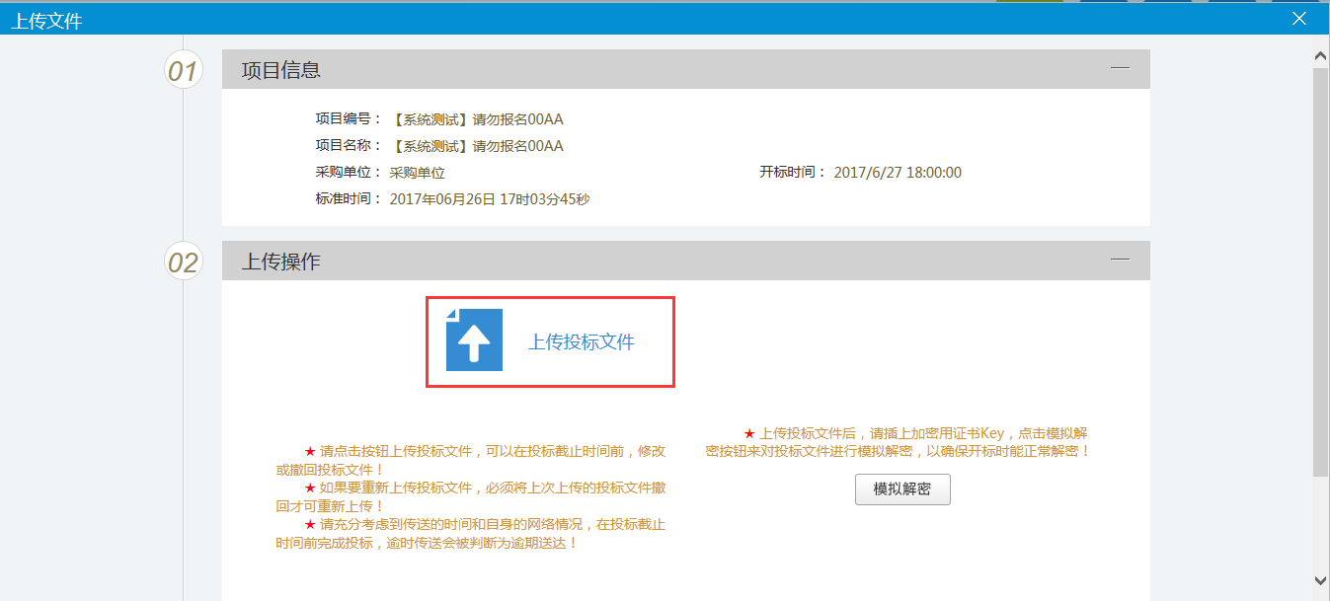

**选择文件上传（注：此处只能上传加密投标文件）**

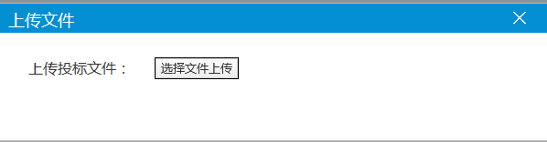

**上传成功，点击“模拟解密”按钮进行模拟解密**

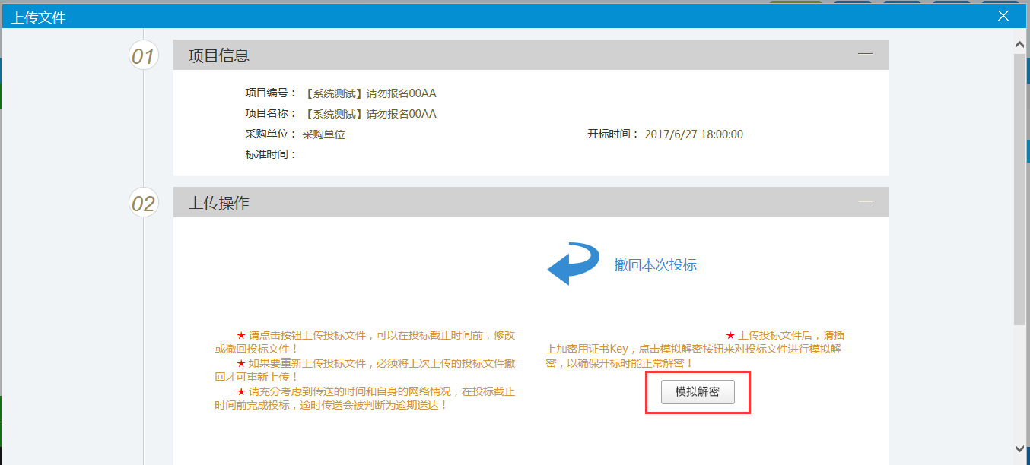

**模拟解密成功。开标时携带此CA进行解密。**

